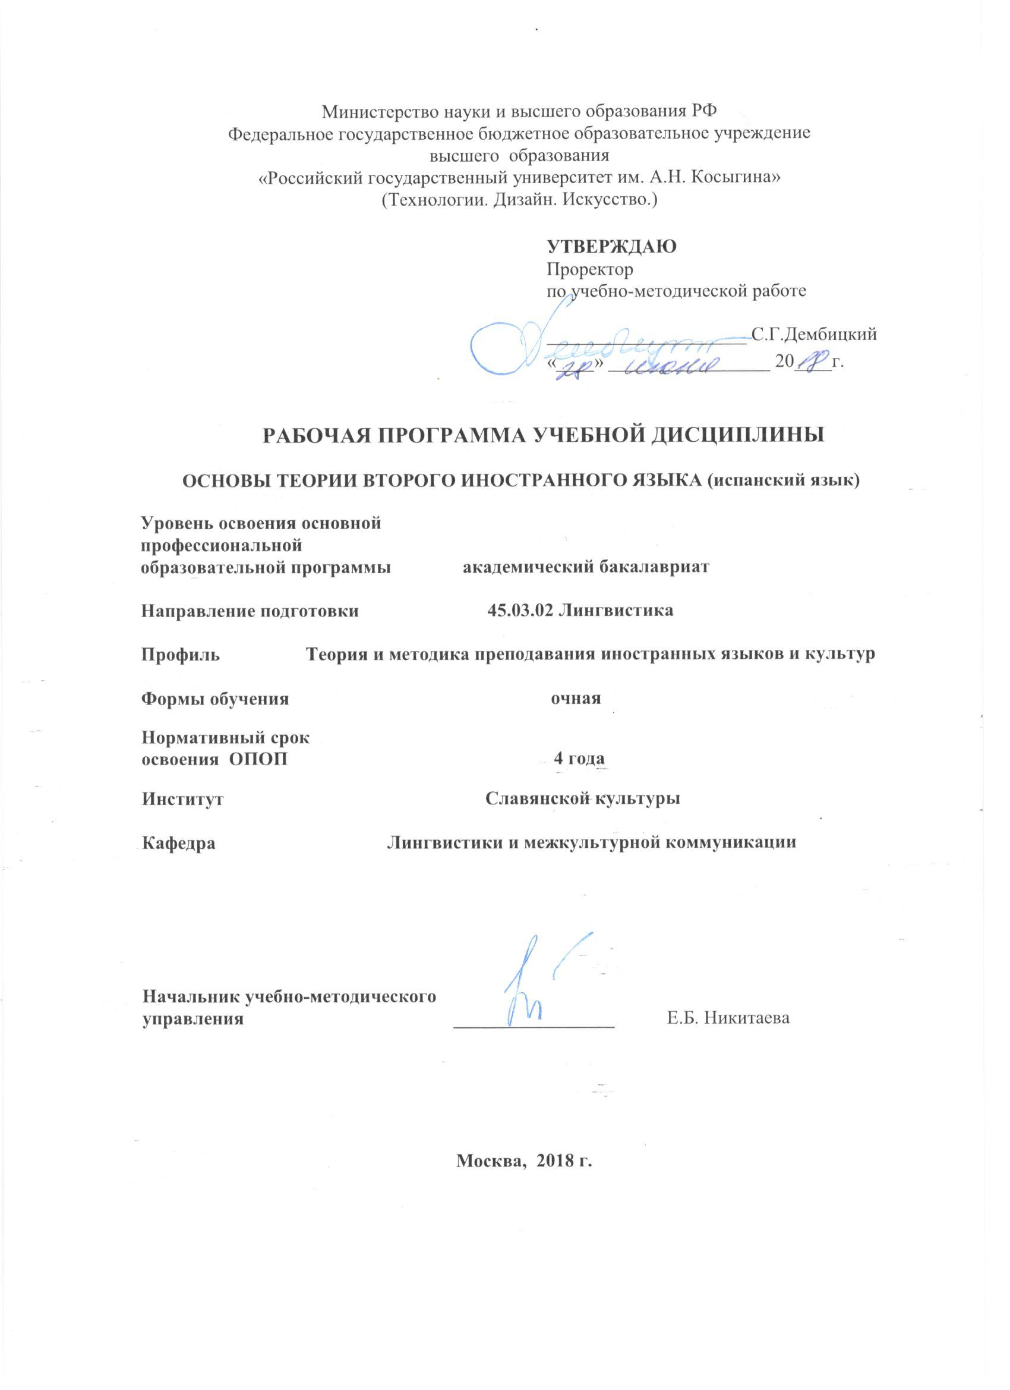

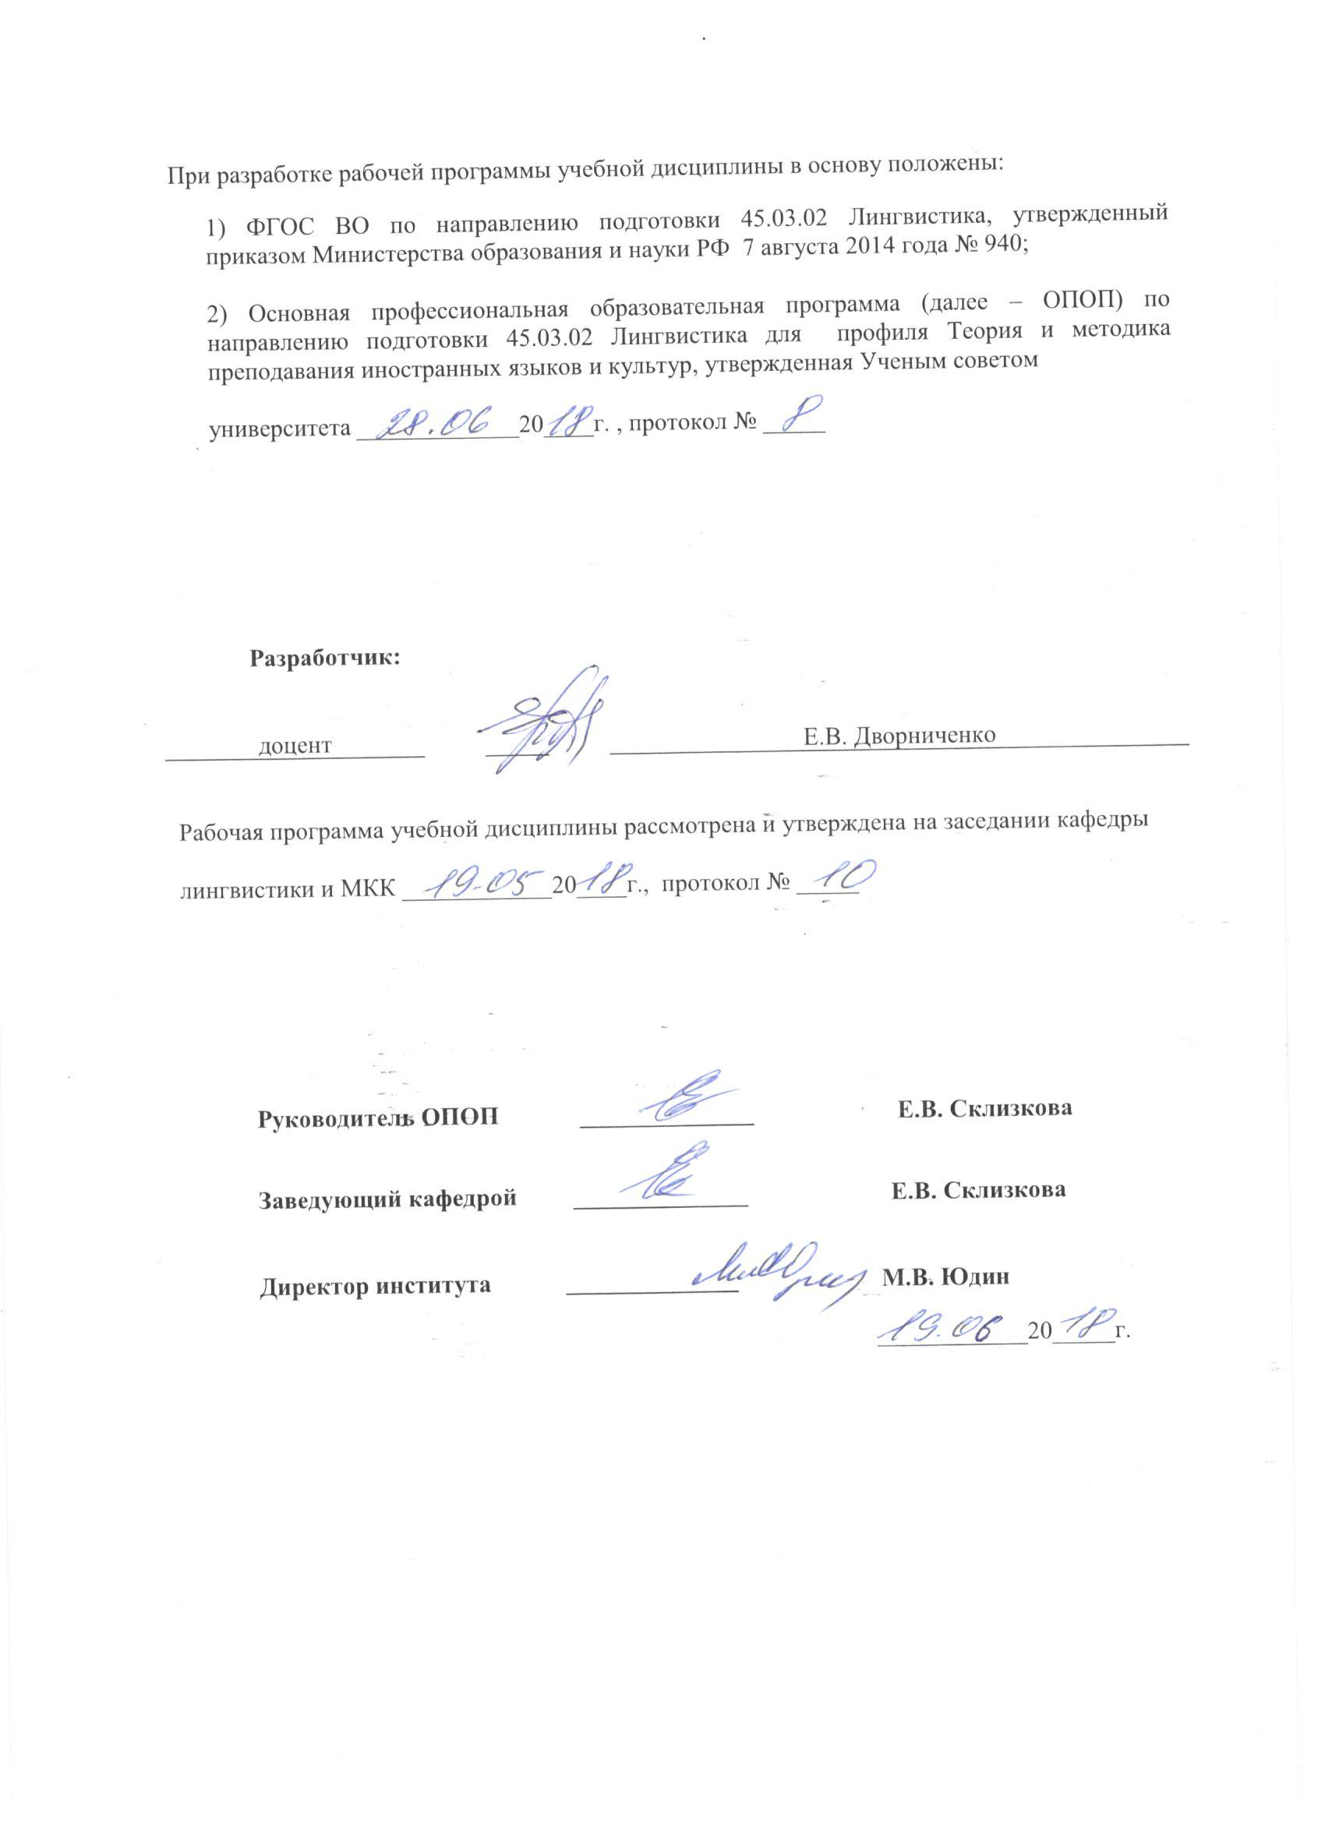

1. МЕСТО УЧЕБНОЙ ДИСЦИПЛИНЫ В СТРУКТУРЕ ОПОП
.
Дисциплина Основы теории второго иностранного языка (испанский) включена в вариативную часть Блока I

2. КОМПЕТЕНЦИИ ОБУЧАЮЩЕГОСЯ, ФОРМИРУЕМЫЕ В РАМКАХ ИЗУЧАЕМОЙ ДИСЦИПЛИНЫ
Таблица 1
Выпускник, освоивший программу бакалавриата, должен обладать:

Код компетенции | Формулировка  компетенций в соответствии с ФГОС ВО
ОПК-1 | способностью использовать понятийный аппарат философии, теоретической и прикладной лингвистики, переводоведения, лингводидактики и теории межкультурной коммуникации для решения профессиональных задач
ОПК-2 | способностью видеть междисциплинарные связи изучаемых дисциплин, понимать их значение для будущей профессиональной деятельности
ОПК-3 | владением системой лингвистических знаний, включающей в себя знание основных фонетических, лексических, грамматических, словообразовательных явлений и закономерностей функционирования изучаемого иностранного языка, его функциональных разновидностей
ПК-24 | способностью выдвигать гипотезы и последовательно развивать аргументацию в их защиту

3. СТРУКТУРА УЧЕБНОЙ ДИСЦИПЛИНЫ
3.1 Структура учебной дисциплины для обучающихся очной формы обучения
Таблица 2.1
Структура и объем дисциплины |  | Объем дисциплины по семестрам | Общая трудоемкость
 |  | 8
Объем дисциплины в зачетных единицах |  | 2 | 2
Объем дисциплины в часах |  | 72 | 72
Аудиторные занятия (всего) |  | 30 | 30
в том числе в часах: | Лекции (Л)
в том числе в часах: | Практические занятия (ПЗ) | 30 | 30
в том числе в часах: | Семинарские занятия (С)
в том числе в часах: | Лабораторные работы (ЛР) | - | -
в том числе в часах: | Индивидуальные занятия (ИЗ) | - | -
Самостоятельная работа студента в семестре, час |  | 42 | 42
Самостоятельная работа студента в период промежуточной аттестации , час
Форма промежуточной аттестации
 | Зачет (зач.) | Зачет
 | Дифференцированный зачет ( диф.зач.)
 | Экзамен (экз.)

4. СОДЕРЖАНИЕ РАЗДЕЛОВ УЧЕБНОЙ ДИСЦИПЛИНЫ*
Таблица 3
Наименование раздела учебной дисциплины | Лекции |  | Наименование практических (семинарских) занятий |  | Наименование лабораторных работ |  | Итого по учебному плану | Форма текущего и промежуточного контроля успеваемости  (оценочные средства)
Наименование раздела учебной дисциплины | Тематика  лекции | Трудоемкость, час | Тематика  практического  занятия | Трудоемкость, час | Тематика лабораторной работы | Трудоемкость, час | Итого по учебному плану
Семестр №8 |  |  |  |  |  |  |  | Текущий контроль успеваемости:  контрольные задания  доклады/презентации  Промежуточная аттестация:  Зачет
Раздел 1. История испанского языка. Основные этапы становления |  |  | 1. Испанский зык и романские языки. Особенности латинского языка в Испании.  2. Испанский язык – романсе. Германские и арабские влияния. Кастильский диалект.  3-4. Литературные памятники испанского языка периода Средних веков и Возрождения. | 2  2  4 |  |  | 8
Раздел 2. Фонетическая система испанского языка. |  |  | 5. Испанский вокализм. Система испанских гласных.  Сравнительная характеристика вокализма испанского и русского языков и проблемы языковой интерференции. Проблема дифтонгов и трифтонгов в испанском языке. Произношение групп гласных в зависимости от лингвистических и экстралингвистических факторов.  6. Артикуляционная классификация испанских согласных. Проблема  основного варианта фонем [b], [d], [g]. Варианты фонемы [y]. Фонемный статус согласного [w].  Основные тенденции в развитии испанских согласных: проблема фонем [λ] и [θ]. | 2  2 |  |  | 4
Раздел 3. Грамматическая система испанского зыка |  |  | 7. Аналитизм романских языков. Словообразование частей речи.  8. Проблема детерминатива в испанском языке. Имя существительное и его грамматические категории. Глагол: категории и значения наклонения, времени и вида, залога, лица и числа. Неличные формы глаголов. Местоимения.  9-10. Синтаксис. Основные синтаксические единицы: словосочетание, член предложения, предложение. Синтаксические функции прилагательных. Проблема позиции имени прилагательного в предложении (постпозиция и препозиция). Пунктуационная система современного испанского языка. | 2  2  4 |  |  | 8
Раздел 4. Лексикология испанского языка. |  |  | 11-12. Словарный состав испанского языка. Источники пополнения словарного состава: словообразование; заимствования из других языков (иберизмы, кельтизмы, эллинизмы, арабизмы, галлицизмы, англицизмы, индихенизмы, каталанизмы)  13.Территориальная дифференциация испанской лексики. Национальные варианты и диалекты. Регионализмы. Латиноамериканизмы.  14-15. Фразеологические единицы испанского языка. Общая характеристика, системные связи, вариативность и классификация фразеологических единиц. Фразеология и лингвокультурология.  16.Языковая ситуация и языковая политика в современной Испании | 4  3  4  3 |  |  | 14
Всего: |  |  | Всего: | 30 | Всего: |  | 30
Общая трудоемкость в часах |  |  |  |  |  |  | 30
*дисциплина читается на испанском языке

5. САМОСТОЯТЕЛЬНАЯ РАБОТА ОБУЧАЮЩИХСЯ
^{Таблица 4}
№ п/п | Наименование раздела учебной дисциплины | Содержание самостоятельной работы | Трудоемкость в часах
1 | 2 | 3 | 4
Семестр № 8
1 | Раздел 1. История испанского языка. Основные этапы становления | Работа с программой, конспектами, учебниками; проработка вопросов и заданий. Подготовка к контрольным заданиям, доклады/презентации  . | 12
2 | Раздел 2. Фонетическая система испанского языка | Работа с программой, конспектами, учебниками; проработка вопросов и заданий. Подготовка к контрольным заданиям, доклады/презентации | 6
3 | Раздел 3. Грамматическая система испанского языка | Работа с программой, конспектами, учебниками; проработка вопросов и заданий. Подготовка к контрольным заданиям, доклады/презентации | 12
4 | Раздел 4. Лексикология испанского языка | Работа с программой, конспектами, учебниками; проработка вопросов и заданий. Подготовка к контрольным заданиям, доклады/презентации | 12
Всего часов в семестре по учебному плану |  |  | 42
Общий объем самостоятельной работы обучающегося |  |  | 42

6. ОЦЕНОЧНЫЕ СРЕДСТВА ДЛЯ ПРОВЕДЕНИЯ ТЕКУЩЕЙ И ПРОМЕЖУТОЧНОЙ АТТЕСТАЦИИ ПО ДИСЦИПЛИНЕ

6.1 Связь результатов освоения дисциплины с уровнем сформированности заявленных компетенций в рамках изучаемой дисциплины
Таблица 5
Код компетенции | Уровни сформированности заявленных компетенций в рамках изучаемой дисциплины | Шкалы  оценивания  компетенций
ОПК-1 | Пороговый  Знать: определения основных понятий; главные методы лингвистического анализа; основные закономерности формирования различных аспектов слова; критерии классификации слов; понимать и употреблять основную терминологию.  Уметь: использовать специфические термины; применять основные методы лингвистического анализа на практике.  Владеть: анализом основных аспектов слова.. | оценка 3
ОПК-1 | Повышенный  Знать: определения специальной терминологии; методы лингвистического анализа; закономерности формирования разных аспектов слова; классификации слов и структур по различным критериям и их особенности.  Уметь: применять специфические термины; анализировать алгоритмы развития разных аспектов слова и структур; применять методы лингвистического анализа на практике.  Владеть: навыком систематизировать элементы различных лингвистических уровней; сравнить основные техники анализа; оценить различные теории в рамках предмета. | оценка 4
ОПК-1 | Высокий  Знать: основную специальную терминологию; методы языкового анализа; закономерности формирования различных аспектов слова и структур; классификации слов и структур и их особенности.  Уметь: применять специфические термины; выстраивать алгоритмы развития языковой системы; применять методы лингвистического анализа на практике.  Владеть: навыками работы с различными лингвистическими уровнями; основными техниками анализа языковых явлений; основами структурного лингвистического мышления. | оценка 5
ОПК-2 | Пороговый:  Знать: особенности взаимодействия разных уровней языка с другими гуманитарными дисциплинами.  Уметь: распознавать пограничные сферы лингвистического спектра; применять знания и умения, полученные по смежным предметам.  Владеть: навыком формулировать понятия, характерные для смежных областей; систематизировать знания для конкретной лингвистической сферы. | оценка 3
ОПК-2 | Повышенный  Знать: связи с другими гуманитарными дисциплинами; особенности взаимодействия разных уровней языка.  Уметь: видеть междисциплинарные связи лингвистического спектра; задействовать знания и умения, полученные по смежным предметам; грамотно использовать терминологию пограничных областей.  Владеть: системой понятий, характерной для смежных областей; умениями использовать всю полноту системных знаний для конкретной лингвистической сферы. | оценка 4
ОПК-2 | Высокий:  Знать: связи с другими гуманитарными и лингвистическими дисциплинами; особенности взаимодействия разных уровней языка.  Уметь: применять на практике междисциплинарные связи лингвистического спектра; употреблять знания и умения, полученные по смежным предметам; грамотно применять терминологию пограничных областей.  Владеть: умением систематизировать понятия, характерные для смежных областей; дать оценку всей полноте системных знаний для конкретной лингвистической сферы. | оценка 5
ОПК-3 | Пороговый  Знать: основную терминологию и методологию лингвистического анализа; состав слова и способы словообразования; элементы этимологического анализа; семантику; принципы связей слов в языке; устойчивые сочетания слов; может назвать функциональные стили; перечислить особенности диалектов и вариантов языка.  Уметь: анализировать и классифицировать лингвистические элементы; проиллюстрировать связи слов в более крупных образованиях; применять специфические термины; употреблять различные варианты слов в зависимости от регистра.  Владеть: навыком формулировать особенности работы с различными лингвистическими уровнями; оценить основные техники анализа. | Оценка 3
ОПК-3 | Повышенный  Знать: терминологию и методологию лингвистического анализа; состав слова и способы словообразования; может распознать этимологию; описать семантику и ее изменения; перечислить классификации слов по различным критериям; описать принципы связей слов в языке; распознать устойчивые сочетания слов и их особенности; назвать функциональные стили; перечислить особенности диалектов и вариантов языка.  Уметь: перечислить и классифицировать лингвистические элементы; распознать связи слов и структур в более крупных образованиях; применять специфические термины; анализировать алгоритмы развития слова; применять методы лексикологического анализа; употреблять различные варианты слов в зависимости от регистра.  Владеть: навыком оценить систему знаний, необходимой для работы с различными аспектами языка; систематизировать работу с различными лингвистическими уровнями; сравнить основные техники анализа; имеет основы структурного лингвистического мышления. | Оценка 4
ОПК-3 | Высокий  Знать: терминологию и методологию для анализа слова; состав слова и способы словообразования; этимологию; семантику и ее изменения; классификации слов и структур по различным критериям; принципы связей слов в языке; устойчивые сочетания слов и их особенности; функциональные стили; особенности диалектов и вариантов языка.  Уметь: вычленять и классифицировать лексические элементы; видеть связи слов в более крупных образованиях; применять специфические термины; выстраивать алгоритмы развития слова; применять методы лексикологического анализа; употреблять различные варианты слов в зависимости от регистра.  Владеть: системой знаний, необходимой для работы с различными лингвистическими уровнями; основными техниками анализа; основами структурного лингвистического мышления. | Оценка 5
ПК-24 | Пороговый:  Знать: базовые правила продуцирования убедительной и уместной речи; основные положения теории аргументации  Уметь: логически верно строить монологическое высказывание; приводить убедительные аргументы  Владеть: базовыми навыками продуцирования устных и базовых письменных текстов научного стиля | оценка 3
ПК-24 | Повышенный  Знать: основные правила продуцирования убедительной и уместной речи; теорию аргументации  Уметь: в основном логически верно строить монологическое высказывание; приводить убедительные аргументы pro/contra  Владеть: в основном навыком продуцирования устных и письменных текстов научного стиля | оценка 4
ПК-24 | Высокий  Знать: основные правила продуцирования убедительной и уместной речи; теорию аргументации  Уметь: логически верно строить монологическое высказывание; приводить убедительные аргументы pro/contra  Владеть: навыком продуцирования устных и письменных текстов научного стиля | оценка 5
Результирующая оценка

6.2 Оценочные средства для студентов с ограниченными возможностями здоровья
Оценочные средства для лиц с ограниченными возможностями здоровья выбираются с учетом особенностей их психофизического развития, индивидуальных возможностей и состояния здоровья.
Таблица 6
Категории студентов | Виды оценочных средств | Форма контроля | Шкала оценивания
С нарушением слуха | Тестирование | Преимущественно письменная проверка | В соответствии со шкалой оценивания, указанной в  Таблице 5
С нарушением зрения | Контрольные вопросы | Преимущественно устная проверка (индивидуально) | В соответствии со шкалой оценивания, указанной в  Таблице 5
С нарушением опорно- двигательного аппарата | Контрольные вопросы дистанционно. | Письменная проверка, организация контроля с использование информационно-коммуникационных технологий. | В соответствии со шкалой оценивания, указанной в  Таблице 5

7. ТИПОВЫЕ КОНТРОЛЬНЫЕ ЗАДАНИЯ И ДРУГИЕ МАТЕРИАЛЫ,
НЕОБХОДИМЫЕ ДЛЯ ОЦЕНКИ УРОВНЯ СФОРМИРОВАННОСТИ ЗАЯВЛЕННЫХ КОМПЕТЕНЦИЙ В РАМКАХ ИЗУЧАЕМОЙ ДИСЦИПЛИНЫ, ВКЛЮЧАЯ САМОСТОЯТЕЛЬНУЮ РАБОТУ ОБУЧАЮЩИХСЯ

7.1 Для текущей аттестации:
7.1.1 Примеры контрольных заданий
1.1. Escriba las preferencias hispanoamericanas a las siguientes palabras españolas:
maleta, delgado, chaqueta, bonito, patata, ascensor, tener prisa, echar de menos, coger, levantarse
2. ¿Qué caracteristicas tiene el español argentino/chileno/cubano/mexicano? ¿Qué peculiaridades fonológicas tienen los españoles latinoamericanos?
3. Lea el texto de Julio Cortázar y sigue el uso del voseo, luego reemplácelo por el tuteo.

2. Lea la lírica española medieval de Lírica española de tipo popular y explica, en cada caso, quién es el emisor ficticio, a quién se dirige y qué sentimientos expresa. Haga, por favor, el análisis métrico del texto. Busque por la pruebas de la carácter oral del texto; ¿qué es su finalidad?; ¿cómo el autor anónimo llama la atención del público?; cómo el autor organiza el diálogo sin verbos del discurso?; ¿qué instrumentos de estilo uso el autor para entrentener el público?. https://www.blinklearning.com/Cursos/c387399_c15964459__La_Edad_Media_y_su_literatura%E2%80%87.php
Texto medieval | Traducción
Garid vos, ¡ay vermaiellas!  ¿cóm’contenir el mio male?  Sin el habib non vivreyo  ¿ad ob l’irey demandare? | Decidme, ¡ay hermanitas!,  ¿cómo contener mi mal?  Sin el amado no viviré:  ¿adónde iré a buscarlo?
¡Tanto amare, tanto amare,  habib, tanto amare!  Enfermeron olios nidios  e dolen tan male. | Tan Tanto amar, tanto amar,  Enfermaron mis ojos brillantes  y duelen tanto.

7.1.2 Темы докладов /презентаций
(оценка, в том числе, способности использовать понятийный аппарат гуманитарных дисциплин и обосновывать свои теории)
1. Основные направления языковой политики Испании.
2. Баскские заимствования в современном испанском языке.
3. Влияние английского языка на лексику современного испанского языка.

7.2. Для промежуточной аттестации: зачёт
Примерные вопросы к зачёту
1. Лексический состав современного второго иностранного языка. Исторические способы пополнения лексического состава языка.
2. Территориально-региональная дифференциация второго иностранного языка. Особенности современной языковой ситуации.
3. Фонетическая система второго иностранного языка. Фонетические особенности диалектов второго иностранного языка.

8.МАТЕРИАЛЬНО-ТЕХНИЧЕСКОЕ ОБЕСПЕЧЕНИЕ ДИСЦИПЛИНЫ
Таблица 7

№ п/п | Наименование учебных аудиторий (лабораторий) и помещений для самостоятельной работы | Оснащенность учебных аудиторий и помещений для самостоятельной работы
1 | (129337, г. Москва, Хибинский проезд, д.6)  Аудитория №105 - читальный зал библиотеки: помещение для самостоятельной работы, в том числе, научно- исследовательской, подготовки курсовых и выпускных квалификационных работ. | Комплект учебной мебели, 4 персональных компьютера с подключением к сети «Интернет» и обеспечением доступа к электронным библиотекам и в электронную информационно-образовательную среду организации.
2 | (129337, г. Москва, Хибинский проезд, д.6)  Аудитория №108:  - компьютерный класс для проведения занятий лекционного и семинарского типа, групповых и индивидуальных консультаций, текущего контроля и промежуточной аттестации;  - лаборатория для проведения занятий семинарского типа, групповых и индивидуальных консультаций, текущего контроля и промежуточной аттестации,  - помещение для самостоятельной работы, в том числе, научно- исследовательской, подготовки курсовых и выпускных квалификационных работ (в свободное от учебных занятии и профилактических работ время). | Комплект учебной мебели; доска меловая; 11 персональных компьютеров с подключением к сети «Интернет» и обеспечением доступа к электронным библиотекам и в электронную информационно-образовательную среду организации; технические средства обучения, служащие для представления учебной информации большой аудитории: экран, компьютер, проектор, колонки.
3 | (129337, г. Москва, Хибинский проезд, д.6)  Аудитория №309 для проведения занятий лекционного и семинарского типа, групповых и индивидуальных консультаций, текущего контроля и промежуточной аттестации. | Комплект учебной мебели, технические средства обучения, служащие для представления учебной информации аудитории: телевизор, видеомагнитофон, аудиомагнитофон, DVD-проигрыватель, видео-кассеты, диски, Наборы демонстрационного оборудования и учебно-наглядных пособий, обеспечивающих тематические иллюстрации, соответствующие рабочей программе дисциплины.
4 | (129337, г. Москва, Хибинский проезд, д.6)  Аудитория №312 для проведения занятий лекционного и семинарского типа, групповых и индивидуальных консультаций, текущего контроля и промежуточной аттестации. | Комплект учебной мебели, технические средства обучения, служащие для представления учебной информации аудитории: телевизор, видеомагнитофон, аудиомагнитофон, DVD-проигрыватель, видео-кассеты, DVD-диски. Наборы демонстрационного оборудования и учебно-наглядных пособий, обеспечивающих тематические иллюстрации, соответствующие рабочей программе дисциплины.
5 | (129337, г. Москва, Хибинский проезд, д.6)  Аудитория №314 для проведения занятий лекционного и семинарского типа, групповых и индивидуальных консультаций, текущего контроля и промежуточной аттестации. | Комплект учебной мебели, доска маркерная, технические средства обучения, служащие для представления учебной информации аудитории: телевизор, видеомагнитофон, аудиомагнитофон, DVD-проигрыватель, 1 персональный компьютер, проектор, проекционный стол, экран настенный. Наборы демонстрационного оборудования и учебно-наглядных пособий, обеспечивающих тематические иллюстрации, соответствующие рабочей программе дисциплины.
6 | (129337, г. Москва, Хибинский проезд, д.6)  Аудитория №111 - помещение для хранения и профилактического обслуживания учебного оборудования | Комплект мебели, техническое оборудование, музыкальное оборудование, пособия.

9. УЧЕБНО-МЕТОДИЧЕСКОЕ И ИНФОРМАЦИОННОЕ ОБЕСПЕЧЕНИЕ УЧЕБНОЙ ДИСЦИПЛИНЫ
Таблица 8
№ п/п | Автор(ы) | Наименование издания | Вид издания (учебник, УП, МП и др.) | Издательство |  | Год  издания | Адрес сайта ЭБС  или электронного ресурса |  | Количество экземпляров в библиотеке Университета
1 | 2 | 3 | 4 | 5 |  | 6 | 7 |  | 8
9.1 Основная литература, в том числе электронные издания
1 | Томашпольский В.И. | Романское языкознание, ч.1 | Учебное пособие | М.: Юрайт |  | 2018 | https://biblio-online.ru/viewer/5405EB38-BC47-4EE3-9487-34B36C72EC6F/romanskoe-yazykoznanie-v-2-ch-chast-1#page/1
2 | Томашпольский В.И. | Романское языкознание, ч.2 | Учебное пособие | М.: Юрайт |  | 2018 | https://biblio-online.ru/viewer/4BC329F3-0AAE-4FE2-BECB-DD4BD4FE1BC4/romanskoe-yazykoznanie-v-2-ch-chast-2#page/1
9.2 Дополнительная литература, в том числе электронные издания
1 | Ларионова М.В., Чибисова О.Б. | Испанский язык. Общий курс грамматики, лексики и разговорной практики. | Учебник и практикум |  | М.: Юрайт | 2018 | http://urait.ru/catalog/412751
2 | Киеня-Мякинен М.И. | .Испанский язык для совершенствующихся | Учебник |  | М.: Юрайт | 2018 | https://biblio-online.ru/viewer/ispanskiy-yazyk-dlya-sovershenstvuyuschihsya-431941#page/1
9.3 Методические материалы (указания, рекомендации по освоению дисциплины авторов РГУ им. А. Н. Косыгина)
1 | Склизкова Е.В., Дворниченко Е.В., Пак Е.С., Имашева О.А. | Лингвистика | Методические указания |  | Утверждено на заседании кафедры №2 от 27 сентября 2017 г. | 2018 | ЭИОС

9.4 Информационное обеспечение учебного процесса
9.4.1. Ресурсы электронной библиотеки
- ЭБС Znanium.com» научно-издательского центра «Инфра-М» http://znanium.com/ (учебники и учебные пособия, монографии, сборники научных трудов, научная периодика, профильные журналы, справочники, энциклопедии);
- ООО «ИВИС» https://dlib.eastview.com (электронные версии периодических изданий ООО «ИВИС»);
- Web of Science http://webofknowledge.com/ (обширная международная универсальная реферативная база данных);
- Scopus https://www.scopus.com (международная универсальная реферативная база данных, индексирующая более 21 тыс. наименований научно-технических, гуманитарных и медицинских журналов, материалов конференций примерно 5000 международных издательств);
- Научная электронная библиотека еLIBRARY.RU https://elibrary.ru (крупнейший российский информационный портал в области науки, технологии, медицины и образования);
- ООО «Национальная электронная библиотека» (НЭБ) http://нэб.рф/ (объединенные фонды публичных библиотек России федерального, регионального, муниципального уровня, библиотек научных и образовательных учреждений;
- «НЭИКОН» http://www.neicon.ru/ ( доступ к современной зарубежной и отечественной научной периодической информации по гуманитарным и естественным наукам в электронной форме);
- «Polpred.com Обзор СМИ» http://www.polpred.com (статьи, интервью и др. информагентств и деловой прессы за 15 лет).

9.4.2 Профессиональные базы данных и информационно-справочные системы :
- http://www.gks.ru/wps/wcm/connect/rosstat_main/rosstat/ru/statistics/databases/ - базы данных на Едином Интернет-портале Росстата;
- http://inion.ru/resources/bazy-dannykh-inion-ran/ - библиографические базы данных ИНИОН РАН по социальным и гуманитарным наукам;
- http://www.scopus.com/ - реферативная база данных Scopus – международная универсальная реферативная база данных;
- http://elibrary.ru/defaultx.asp - крупнейший российский информационный портал электронных журналов и баз данных по всем отраслям наук

9.4.3 Лицензионное программное обеспечение ( ежегодно обновляется)
Microsoft® Windows® XP Professional Russian Upgrade/Software Assurance Pack Academic OPEN No Level, артикул Е85-00638; лицензия № 18582213 от 30.12.2004, товар. наклад. Tr 00007818- Tr 00007820, Tr 00007822 от 30.12.2004; бессрочная академическая лицензия; центр поддержки корпоративных лицензий Microsoft.
Microsoft® Office Professional Win 32 Russian License/Software Assurance Pack Academic OPEN No Level, артикул 269-05620; лицензия № 18582213 от 30.12.2004, товар. наклад. Tr 00007824, Tr 00007823; бессрочная академическая лицензия; центр поддержки корпоративных лицензий Microsoft.
WINRAR (условно свободно распространяемое).
MS Windows® 7 Pro CIS and GE OEM Softwave FQC-08297; (лицензионное-наклейки);
контракт № 156 от 23.12.2015.
Acrobat Reader (свободно распространяемое).
Microsoft® Office Professional Plus 2010 Russian Academic OPEN 1 License No Level, артикул 79Р-03525, лицензия № 48598396 от 06.06.201; договор Pr 000027-M87 от 11.05.2011г.
Microsoft® Office Professional Plus 2007 Russian Academic OPEN No Level, артикул 79Р-00039; лицензия № 43021137 от 15.11.2007, бессрочная академическая лицензия; центр поддержки корпоративных лицензий Microsoft.
Foxit PDF Reader (свободно распространяемое).

Лист регистрации изменений к РПД
№ п/п | Содержание изменений | Номер протокола и дата заседания кафедры, по утверждению изменений
1 | Актуализация пунктов:  9. Учебно-методическое и информационное обеспечение учебной дисциплины (Таблица 8)  9.4.1 Ресурсы электронной библиотеки (Приложение 1) | № 7 от 13.02.2019 года
2. | Актуализация пункта 9.4.3 Лицензионное программное обеспечение (Приложение 2) | № 10 от 22.05.2019 года

Приложение 1
Номер и дата договора | Предмет договора | Ссылка на электронный ресурс | Срок действия договора
Договор № 106/19 от 29.01.2019 г. | О предоставлении доступа к ЭБС издательства «Лань» | http://www.e.lanbook.com/ | Действует до 29.01.2020 г.
Соглашение № 106/19 от 29.01.2019 г. | О предоставлении доступа к ЭБС издательства «Лань» (Коллекция "Балет. Танец. Хореография") | http://www.e.lanbook.com/ | Действует до 28.01.2020 г.
Договор № 222-П от 14.11.2018 г. | ООО «ИВИС» | http://dlib.eastview.com/ | Действует до 31.12.2019 г.
Дополнительное соглашение № 1 к договору № 3363 эбс от 30.10.2018 г. | О размещении электронных изданий «РГУ им. А.Н. Косыгина» на платформе ЭБС Znanium.com | http://znanium.com/ | Действует до 06.11.2019 г.
Договор № 3363 эбс от 30.10.2018 г. | О предоставлении доступа к ЭБС Znanium.com | http://znanium.com/ | Действует до 06.11.2019 г.
Договор № 242/18-КС от 15 октября 2018 г. | О предоставлении доступа к ЭБС издательства «ЮРАЙТ» | www.biblio-online.ru | Действует до 14.10.2019 г.
Договор 18-10-10153/18 от 06.12.2018 г. | О предоставлении гранта на продление доступа к БД Questel Orbit | https://www37.orbit.com/#PatentEasySearchPage | Действует до 31.12.2018 г.

Приложение 2
- Windows 10 Pro
- MS Office 2019
- PrototypingSketchUp: 3D modeling for everyone
- V-Ray для 3Ds Max
- NeuroSolutions
- Wolfram Mathematica
- Microsoft Visual Studio 2008
- CorelDRAW Graphics Suite 2018
- Mathcad
- Matlab+Simulink
- Adobe Creative Cloud 2018 all Apps (Photoshop, Lightroom, Illustrator, InDesign, XD, Premiere Pro, Acrobat Pro, Lightroom Classic, Bridge, Spark, Media Encoder, InCopy, Story Plus, Muse и др.)
- SolidWorks
- Rhinoceros
- Simplify 3D
- FontLаb VI Academic
- Multisim
- Pinnacle Studio 18 Ultimate
- КОМПАС-3d-V 18
- Project Expert 7 Standart
- Альт-Финансы
- Альт-Инвест
- Программа для подготовки тестов Indigo
- Диалог NIBELUNG

